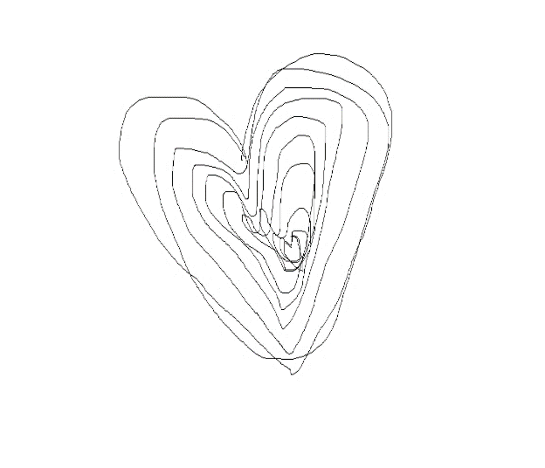

**Formulario de inscripción**

al congreso *El lenguaje figurado de la experiencia mística.*

*Particularidades e interpretaciones*

29 – 30 de junio de 2021

Nombre y apellidos del autor, título académico:

Nombre de la institución:

Contacto e-mail:

Título de la comunicación:

Resumen (max. 1200 caracteres):

Palabras clave: